**2023年2月8日今日动态**

**一、在园情况：我爱喝水**

现在孩子们在园都能自主进行喝水，多喝水有利于孩子保持健康的身体，一起来看看我们在喝水中的表现吧！

|  |  |  |  |
| --- | --- | --- | --- |
| **姓名** | **我爱喝水** | **姓名** | **我爱喝水** |
| 李梓萌 | **√** | 孙宇辰 | **√** |
| 刘紫悦 | **√** | 张逸宸 | **√** |
| 裴敬瑗 | **√** | 范育恒 | **√** |
| 卞佳彤 | **√** | 刘丞智 | **√** |
| 包欣颜 | **√** | 张乐 | **√** |
| 顾芯苒 | **√** | 赵伊旸 | **√** |
| 张伊茉 | **√** | 秦嘉哲 | **√** |
| 杜文静 | **√** | 贺政阳 | **√** |
| 刘怡彤 | **√** | 李笑延 | **√** |
| 张诗可 | **√** |  |  |
| 梅珺彤 | **√** |  |  |
| 杜其诺 | **√** |  |  |
| 严安宁 | **√** |  |  |
| 胡茜译 | **√** |  |  |
| 王一伊 | **√** |  |  |
| 李沐桐 | **√** |  |  |
| 韩雨潼 | **√** |  |  |
| 丁泽锐 | **√** |  |  |
| 张志嘉 | **√** |  |  |

1. **区域游戏：娃娃家**

娃娃家是孩子们最喜欢的游戏，今天，很多小朋友来到了娃娃家进行游戏，有的做爸爸、有的做妈妈，一起来看看吧！

|  |  |
| --- | --- |
| **C:\Users\Tony\Desktop\新建文件夹 (3)\IMG_2771(1).JPGIMG_2771(1)** | 我在娃娃家整理衣柜，我要把娃娃家衣柜整理得很整齐。 |
| **C:\Users\Tony\Desktop\新建文件夹 (3)\IMG_2772(1).JPGIMG_2772(1)** | 我在娃娃家的小厨房做饭呢，玩起来真的非常有意思 |
| **C:\Users\Tony\Desktop\新建文件夹 (3)\IMG_2773(1).JPGIMG_2773(1)** | 我把做好的饭菜放在了桌子上面 |
| **C:\Users\Tony\Desktop\新建文件夹 (3)\IMG_2774(1).JPGIMG_2774(1)** | 我正在制作美味的果汁，你们要尝尝吗？ |

1. **集体活动：制作元宵**

前几天刚刚就是元宵节，为了庆祝元宵节，今天孩子们在幼儿园进行元宵的制作，在制作元宵时，需要把糯米粉放在手心里揉搓着，搓成一个个圆圆的小汤圆，这样子一个个元宵就做好了，一起来看看我们的表现吧！

**√**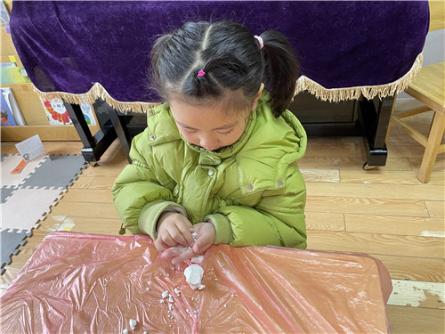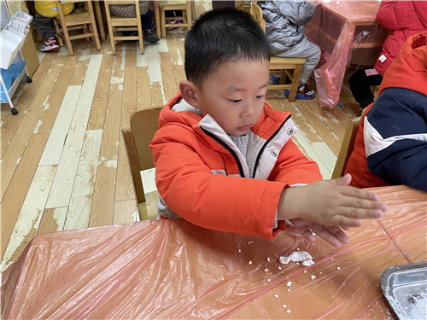

我取了一点糯米粉，开始制作元宵 瞧！我做得多认真呀！

**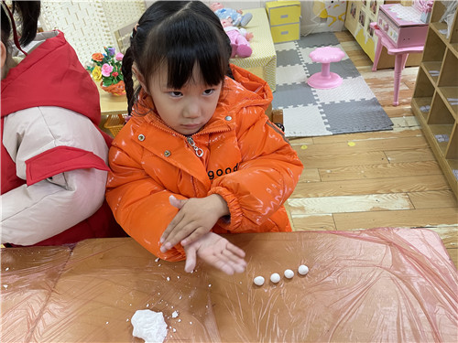** **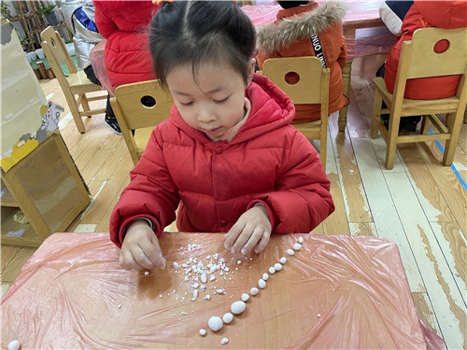**

我把做好的元宵一个个排排队 我也已经做了四个元宵啦

**四、户外活动：好玩的攀爬架**

户外活动时间到了！今天天气不错，孩子们玩了好玩的攀爬架，来看看我们的表现吧！

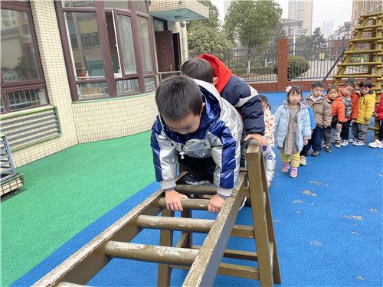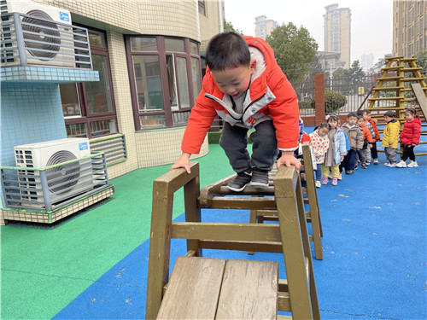

我爬到攀爬架的最高点啦！ 一步一步慢慢地往上爬

**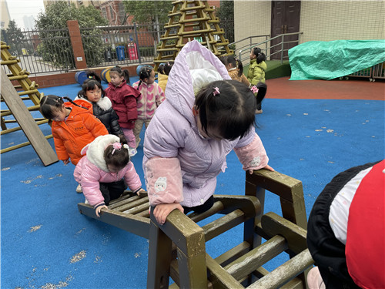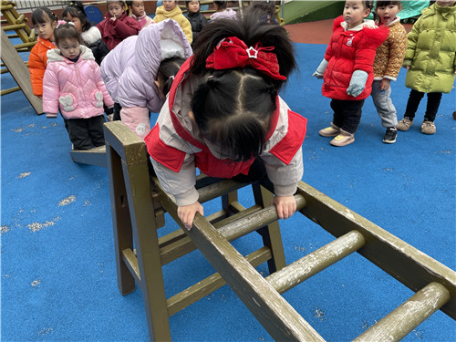**

玩攀爬架的时候小手要抓抓牢 瞧！我勇敢的样子！

**五、温馨提示**

1.班级个别幼儿的指甲较长，请家长们回家检查后，及时为幼儿修剪指甲，保持卫生清洁哦！

2.春季安全第一课已经上线，请家长们及时完成安全平台的作业哦！